Отчёт по лабораторной работе № 5

Простейший вариант

Ахмед мд Шехир

Содержание

# 1 Цель работы

Получение навыков правильной работы с репозиториями Github в среде операционной системы Linux.

# 2 Выполнение лабораторной работы

**1** Устанавливаю Менеджер паролей pass (рис. 1)

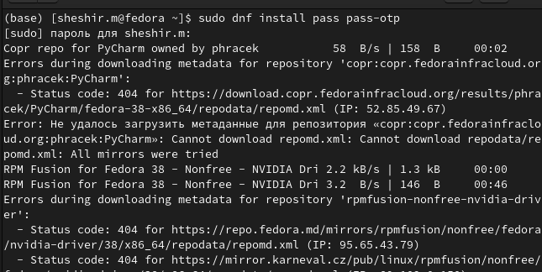

Рис. 1: Менеджер паролей pass

**2**

Установливаю gopass (рис. 2)

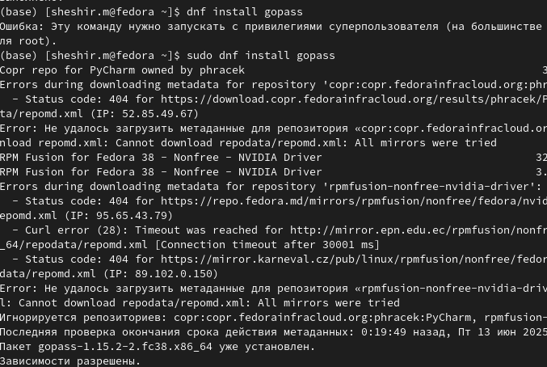

Рис. 2: Установка popass

**3** Просмотр списка ключей:(рис. 3)

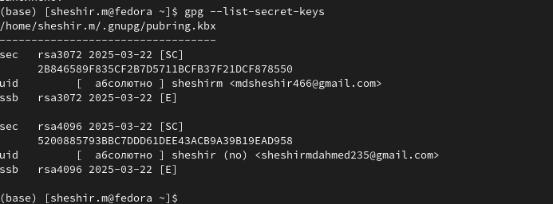

Рис. 3: список ключей

**4** Инициализируем хранилище:(рис. 4)

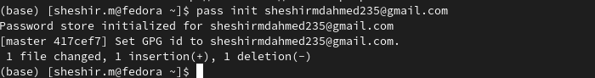

Рис. 4: Инициализируем хранилище:

**5** Создадим структуру git: (рис. 5)

Рис. 5: структура git

Рис. 5: структура git

**6** Cинхронизация с сервером git: (рис. **¿fig:006?**)

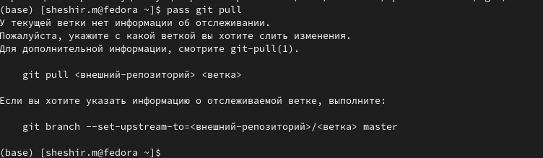

**7** настроим Интерфейс для взаимодействия с броузером (рис. **¿fig:007?**)

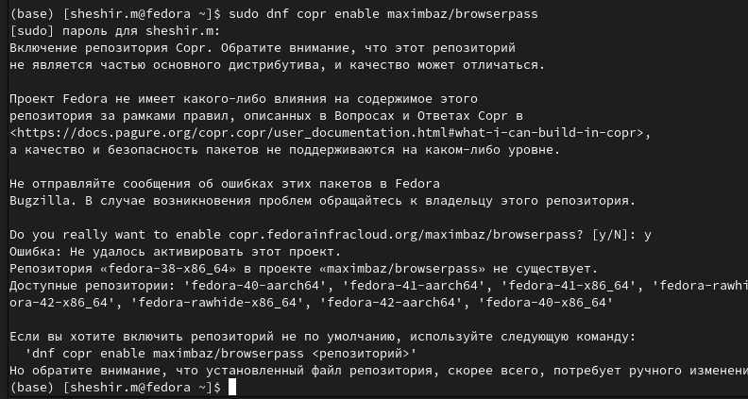

**8** Установим дополнительное программное обеспечение: (рис. **¿fig:008?**)

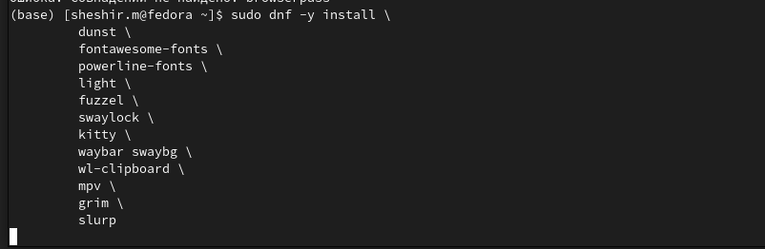

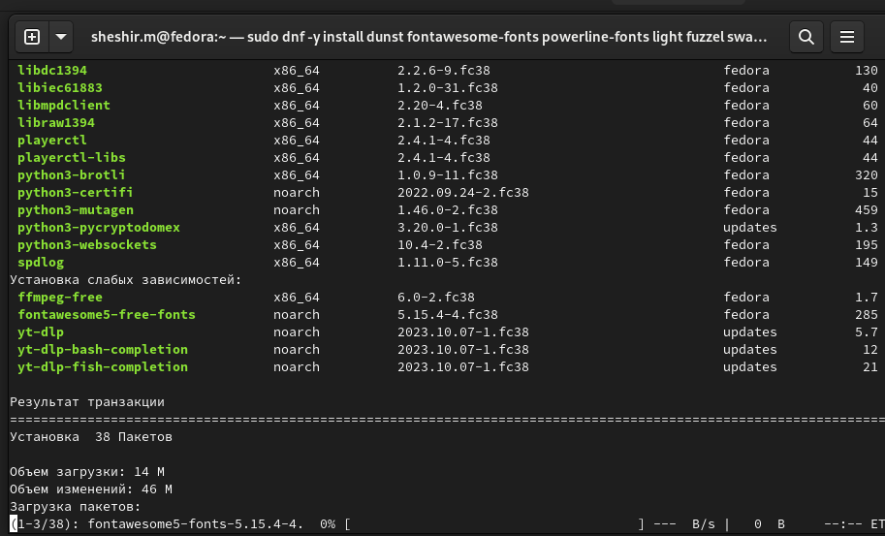

**9** Установим шрифты: git: (рис. **¿fig:009?**)

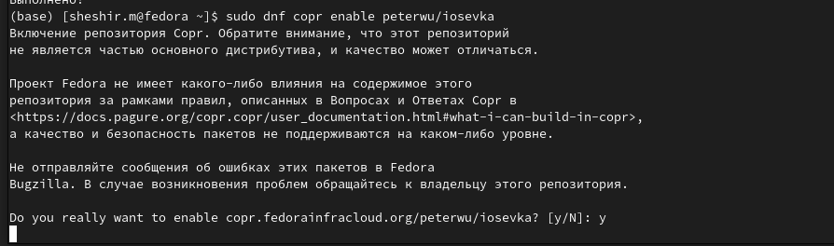

**10** Создадим собственный репозитория с помощью утилит (рис. **¿fig:010?**)



**11** Подключим репозиторий к своей системе (рис. **¿fig:011?**)

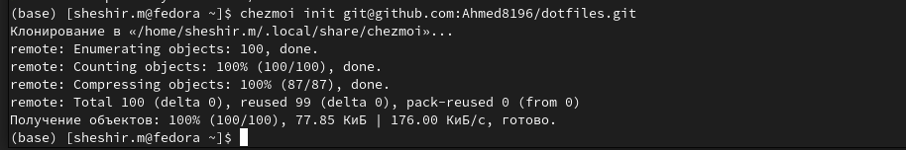

**12** Проверка, какие изменения внесёт (рис. **¿fig:012?**)

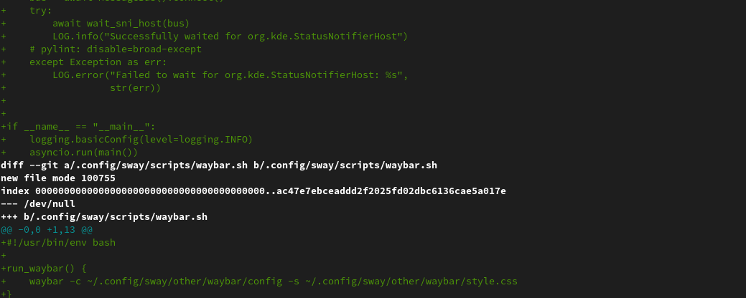

**13** Использование chezmoi на нескольких машинах (рис. **¿fig:013?**)



**14** Извлечение последних изменений из своего репозитория (рис. **¿fig:014?**)



**15** Автоматизация фиксаций и push изменений в репозиторий (рис. **¿fig:015?**)

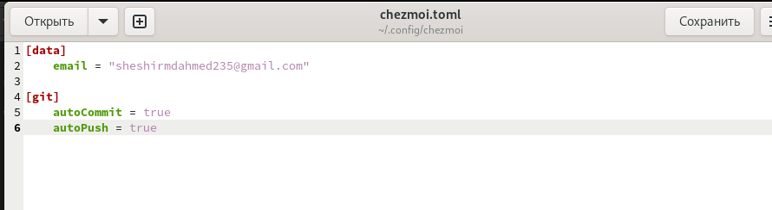

# 3 Вывод

В ходе лабораторной работы я получил навыки правильной работы с репозиториями Github в среде операционной системы Linux.